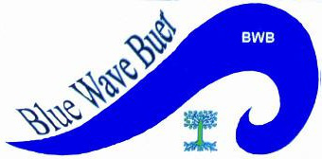  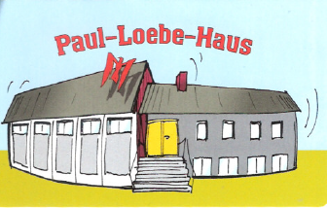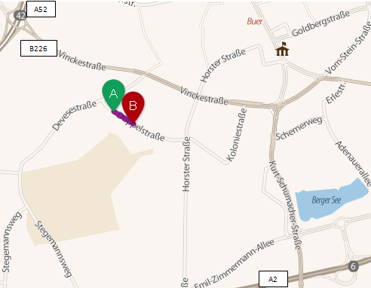  Telefon: 0160/5410778 oder  E-Mail: info@LBT-Eickel.de  Christoph Mohr, Leiter und Caller der Blue Wave Buer  im Paul Loebe Haus in 45897 Gelsenkirchen-Buer, Düppelstrasse 51  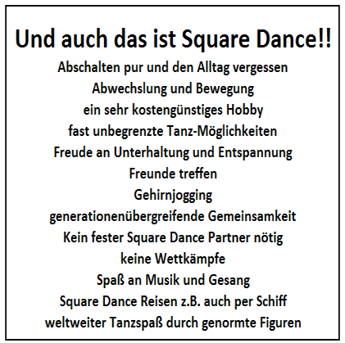  Wo?  Im Paul Loebe Jugendhaus  Düppelstrasse 51  45897 Gelsenkirchen - Buer |  | 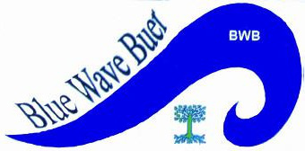  Einladung  zum 24.06.2018  14:00 bis 18:00 Uhr  Square Dance  Open House  Nur mal gucken kommen  Softdrinks, Kaffee und Kuchen  stehen kostenlos bereit.  Zweiter Schnuppertermin am 29.08.2018,das ist  eine Woche vor Class-Beginn  am Mittwoch, den 05.09.2018,  19:15 Uhr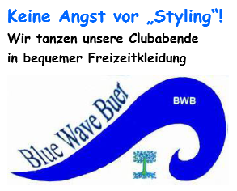  Kommt alleine, kommt mit Mann, mit Freund/in, mit der Nachbarin oder dem Nachbarn, mit Bruder oder Schwester, mit der fitten Mama, dem fitten Papa - der Kurs/die Class wird Mittwochs ab 19.15 Uhr stattfinden. Willkommen sind jung und alt!

